Mapování územních rozdílů v přístupu k péči návazné a vysoce specializované
Obsah
1. Účel dokumentu 2
2. Definice vysoce specializované péče 2
3. Definice návazné péče 2
4. Regionální dimenze návazné péče 4
4.1. Traumatologie 4
4.2. Kardiovaskulární péče 6
4.3. Cerebrovaskulární péče 7
4.4. Perinatologie 9
4.5. Novotvary 11
4.6. Onkogynekologická péče 12
4.7. Shrnutí 13
5. Specifické postavení fakultních nemocnic v rámci systému návazné péče 17
6. Návazná péče v regionálním aspektu 22
6.1. Základní obory návazné péče – pilíř péče 24
6.2. Spádovost oborů návazné péče 24
6.3. Role poskytovatele návazné péče v regionu a systému 25
7. Přílohy 26

Účel dokumentu
Cílem dokumentu je zmapovat územní rozdíly v přístupu k péči vysoce specializované a návazné, a vytvořit tak východisko pro směřování podpory v oblasti zdravotnické infrastruktury financované z prostředků Evropských strukturálních a investičních fondů (ESIF) v období 2014 – 2020. Analýza má za cíl především postihnout územní dimenzi případných intervencí. Je nutné zdůraznit, že data níže uvedená by neměla být chápána jako snaha dále rozšiřovat stávající síť vysoce specializovanou péči, neboť je v tuto chvíli dimenzována dostatečně a poskytuje péči takovému množství pacientů, kteří tuto úroveň péče potřebují. Naopak, mělo by být patrné, že péče návazná je stejně potřebná, neboť zařízení, která do ní spadají, fungují v mnoha regionech jako stěžejní a prvotní poskytovatel zdravotních služeb (dále též poskytovatel). Postižení těchto regionálních specifik je hlavním záměrem tohoto materiálu.

Definice vysoce specializované péče
Jako vysoce specializovaná péče je označována péče poskytovaná v centrech vysoce specializované péče, které jsou definovány zákonem o zdravotních službách.
V rámci programového období 2007-2013 probíhaly intervence na národní úrovni za podpory Integrovaného operačního programu do takzvané super specializované a specializované péče, která se nyní transformuje do vysoce specializované péče podle zákona o zdravotních službách č. 372/2011 Sb. (dále označená pouze jako „CVSP“ – centra vysoce specializované péče).
V programovacím období 2007 – 2013 byla podpora zaměřena na modernizaci a obnovu diagnostických a terapeutických zdravotnických prostředků v rámci vybraných specializovaných pracovišť:
- Traumatologických center
- Komplexních onkologických center
- Kardiovaskulárních center
- Cerebrovaskulárních a iktových center
Z nově ustanovených vysoce specializovaných sítí se bude plánovaná intervence týkat nově zřízených perinatologických a onkogynekologických center, s ohledem na epidemioiologický výskyt uvedených onemocnění a jejich socioekonomický dopad.

Definice návazné péče
Cílem intervencí do návazné péče je pokračovat v koncentraci a efektivizaci zdravotních služeb, které doplňují CVSP. Návazná péče je definována v Koncepci Návazné péče (dále jen „Koncepce“), jejíž návrh byl odsouhlasen poradou vedení Ministerstva zdravotnictví ČR dne 11. června 2014. Zatímco Koncepce definuje rámec podpory, konkrétní směřování podpory v jednotlivých regionech bude vycházet z potřeb definovaných Ministerstvem zdravotnictví v kapitole 5 a Asociací krajů ČR v kapitole 6 a strategických dokumentech jednotlivých krajů.
Návazná péče z hlediska organizace zdravotní péče agreguje obory péče bezprostředně předcházející nebo přímo navazující na péči vysoce specializovanou (viz schéma č. 1).
Koncepce Návazné péče definuje návaznou péči jako péči, která:
- byla poskytována pacientovi před tím, než mu byla poskytnuta péče vysoce specializovaná. V průběhu této péče se ukázala potřeba péče vysoce specializované a na základě této potřeby byl pacient referován vysoce specializovanému pracovišti národní sítě poskytovatelů zdravotních služeb. Do této skupiny bude patřit především péče preventivní, diagnostická, dispenzární a v menší míře také péče léčebná, a to ve formě jak ambulantní, tak zejména lůžkové, poskytovaná poskytovateli lůžkové péče;
- je poskytována pacientovi, jemuž již byla poskytnuta vysoce specializovaná péče, a jehož zdravotní stav tento stupeň péče již dále nevyžaduje. Do této skupiny bude patřit především péče léčebná a léčebně rehabilitační, a to převážně v lůžkové formě,
- péče, u které je návaznost na vysoce specializovanou péči definována Věstníkem Ministerstva zdravotnictví ČR (např. péče v centrech perinatologické intermediární péče navazují na vysoce specializovanou perinatologickou péči, viz článek 6 Věstníku Ministerstva zdravotnictví ČR, Částka 7 z 26. 11. 2013).
Poskytovatelem návazné péče je pak poskytovatel zdravotních služeb, který:
- pacienty referuje pracovišti vysoce specializované péče přímo, nebo ke kterému jsou přímo referováni pacienti z pracovišť vysoce specializované péče
- anebo, které poskytuje jak návaznou i vysoce specializovanou péči, avšak na různých pracovištích.
Kvalita zdravotních služeb poskytovaných v rámci návazné péče (ať již jde o diagnostiku nebo například rehabilitaci) určuje, zda se pacient vůbec a jak rychle, dostane do další vysoce specializované péče, a jak rychle se po péči vysoce specializované vrátí do svého přirozeného prostředí. Vzhledem k tomu, že kvalita návazné péče určuje, jak rychle se pacientovi dostane požadované péče (především péče v rámci CVSP), hraje úroveň infrastruktury klíčovou roli.
Jak je zřejmé z níže uvedeného rozboru v tomto dokumentu, je většina zdravotních služeb týkající se epidemiologicky nejvýznamnějších diagnóz poskytována v zařízeních, která lze označit za poskytovatele návazné péče. Přesto, je úroveň infrastruktury u tohoto typu péče nevyhovující a často zastaralá.
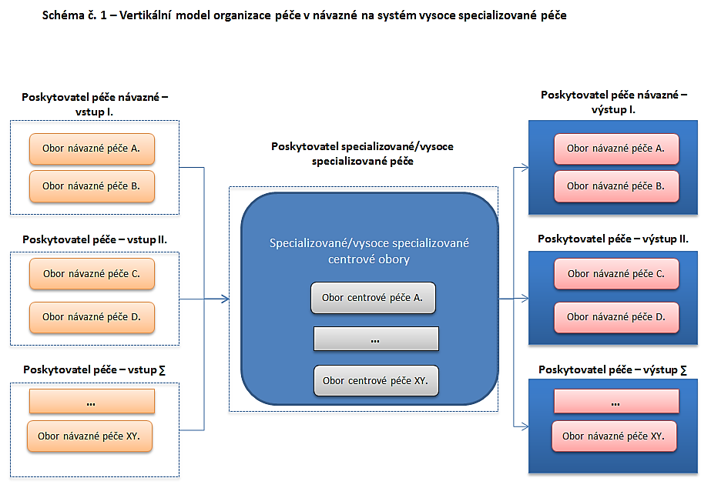

Regionální dimenze návazné péče
Následující analýza mapuje situaci v rámci vysoce specializované péče kardiovaskulární, cerebrovaskulární, traumatologické, perinatologické, onkogynekologické a léčby novotvarů, kde již péče byla nebo bude koncentrována a standardizována v rámci zmíněných CVSP. A dále situaci v péči, která na vysoce specializovanou péči navazuje (péče návazná).

Traumatologie
V rámci níže uvedeného grafu (č. 2) můžeme vidět, že v rámci ČR je průměrně 88,2% pacientů po úrazech či nehodách hospitalizováno v rámci svých spádových oblastí. Ovšem pouze 27,6% pacientů je poskytnuta prvotní léčba v rámci CVSP. Respektive, až v sedmi krajích je velké procento pacientů, u nichž prvotní léčba byla poskytnuta jinde, mimo centrum vysoce specializované péče (viz graf č. 1). Důvodem tohoto stavu nemusí být nedostupnost specializované péče v rámci CVSP, ale specifičnost traumatologické péče, kdy pacient je ošetřen v nejbližším možném zařízení od místa nehody/úrazu. Jedná se konkrétně o tyto kraje: Jihomoravský, Středočeský, Moravskoslezský, Karlovarský, Kraj Vysočina, Pardubický a Zlínský kraj. Například v rámci posledně jmenovaného kraje je 6,2% pacientů prvotně ošetřeno v rámci CVSP. Z toho vyplývá, že většina ostatních pacientů je v daném regionu hospitalizována v zařízení poskytující návaznou péči.

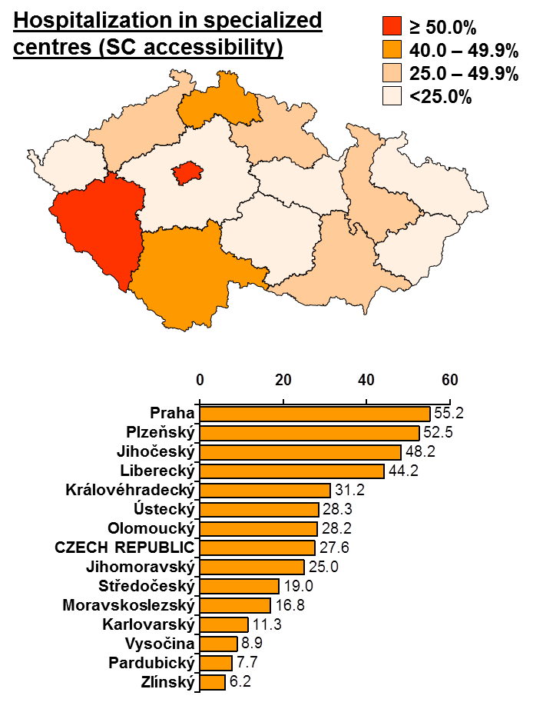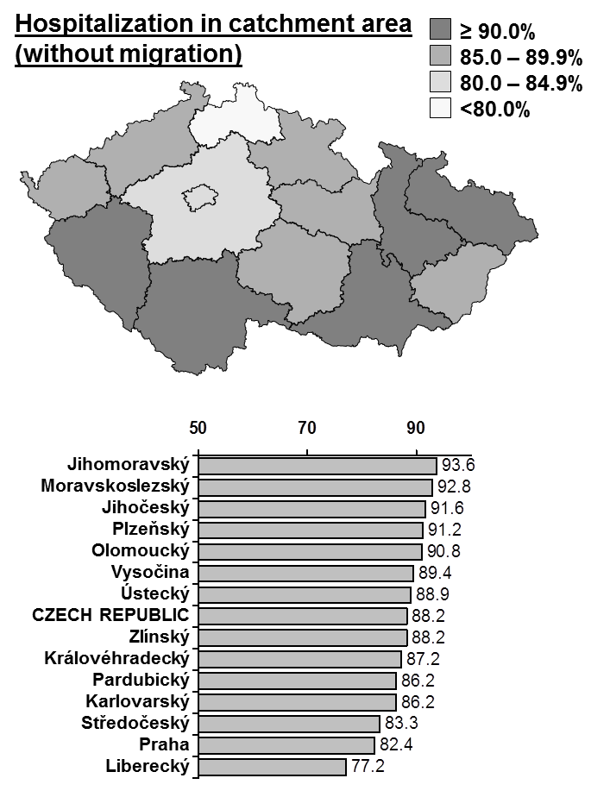
Graf č. 1 Hospitalizace v traumacentrech, graf č. 2 Hospitalizace ve spádových oblastech

Z grafu č. 3 jsou patrné velké rozdíly v přístupu k traumatologické péči mezi jednotlivými kraji. Například v Zlínském kraji, kde není zřízeno CVSP, je celých 93,8 % pacientů závislých na zdravotnických zařízení poskytující návaznou péči. V dalších 10 krajích (Pardubickém kraji, Kraji Vysočina, Karlovarském, Moravskoslezském, Středočeském, Jihomoravském, Olomouckém, Ústeckém a Královehradeckém kraji) je také významný podíl pacientů (nad 60%) hospitalizováno v rámci nemocnic poskytující návaznou péči. To je důkazem významné úlohy těchto zařízení, neboť v nich většina obyvatel podstupuje prvotní péči.

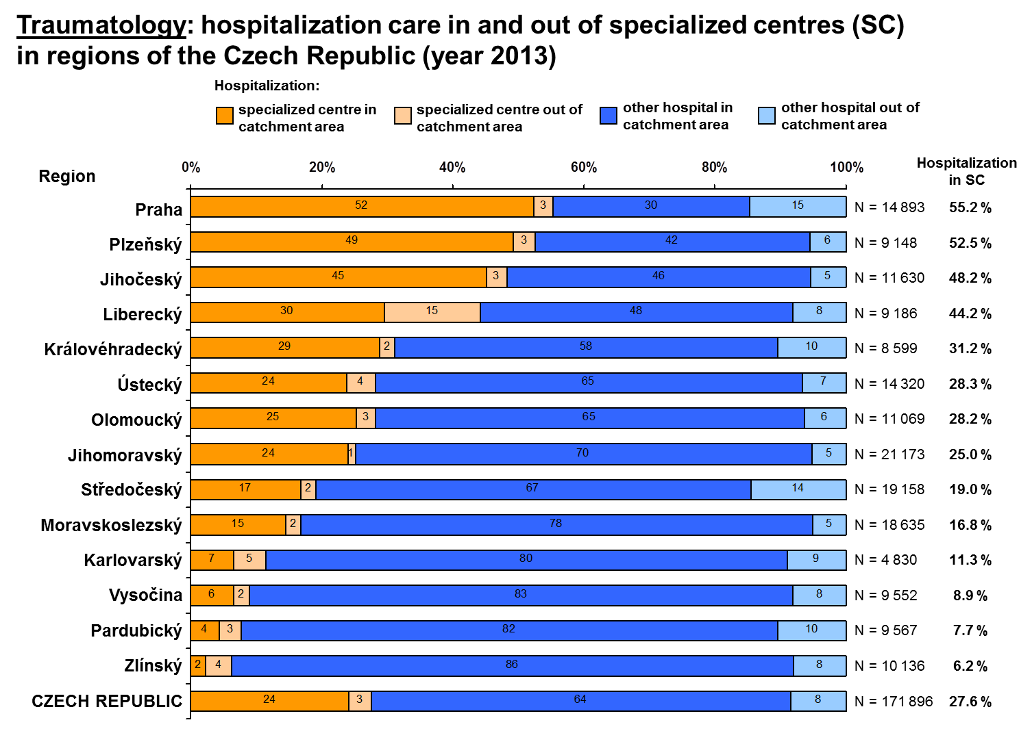
Graf č. 3 Hospitalizace v rámci center specializované péče - traumatologie, zdroj: ÚZIS

Kardiovaskulární péče
U kardiovaskulární péče je situace odlišná. Průměrně je 88,2% pacientů v ČR hospitalizováno v rámci svých spádových oblastí (graf č. 5), a průměrně také 44,9% pacientů v rámci ČR vstoupí do systému přímo skrze CVSP poskytující kardiovaskulární péči.

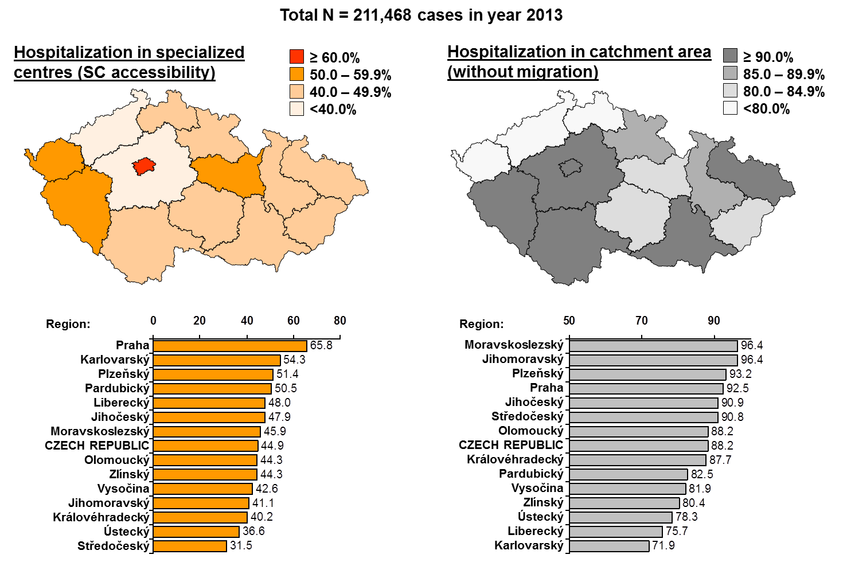
Graf č. 4 Hospitalizace v kardiocentrech, graf č. 5 Hospitalizace ve spádových oblastech

Přesto, že mezi jednotlivými kraji není takový rozdíl v rozmístění prvotní kardiovaskulární péče, v rámci Středočeského, Ústeckého, Královehradeckého kraje je více než 60% pacientům poskytnuta prvotní péče v rámci nemocnic poskytující návaznou péči. Navíc, v dalších 7 krajích (Jihomoravský kraj, kraj Vysočina, Zlínský, Olomoucký, Moravskoslezský, Jihočeský, Liberecký kraj) je více než 50% pacientů hospitalizováno v rámci poskytovatelů návazné péče (viz graf č. 6). Opět se zde ukazuje významná úloha tohoto segmentu při zajištění přístupu ke zdravotním službám.
Zajímavostí je, že v rámci kardio péče dochází k vyšší migraci pacientů mezi regiony. Například až 24% pacientů v rámci Karlovarského kraje není hospitalizováno v rámci své spádové oblasti. K větším migracím za komplexní kardiovaskulární péče dochází i v Libereckém, Ústeckém a Zlínském kraji a Kraji Vysočina.

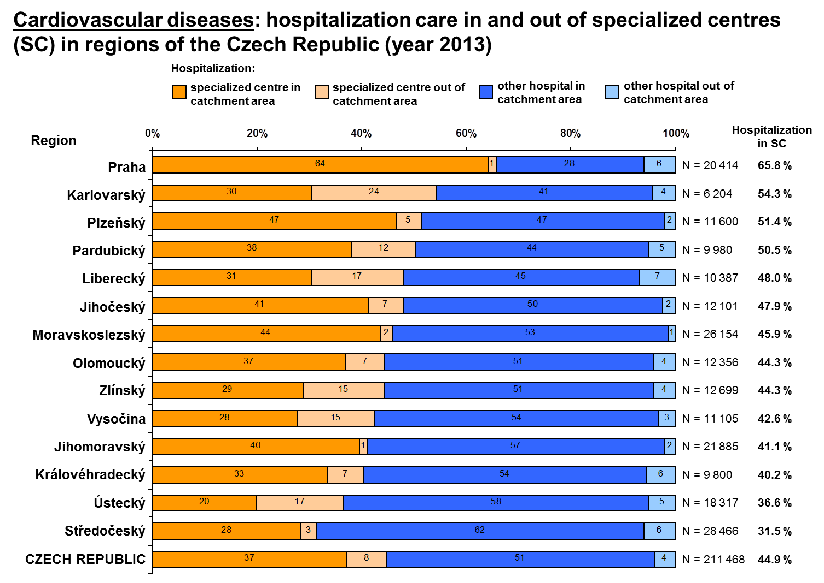
Graf č. 6 Hospitalizace v rámci kardio center, zdroj: ÚZIS

Cerebrovaskulární péče
U cerebrovaskulární péče je v ČR průměrně 93% pacientů hospitalizováno v rámci svých spádových oblastí (viz. graf č. 8), a průměrně 64% pacientů čerpá prvotní péči v rámci cerebrovaskulárních center, tedy center vysoce specializované péče (viz. graf č. 7).

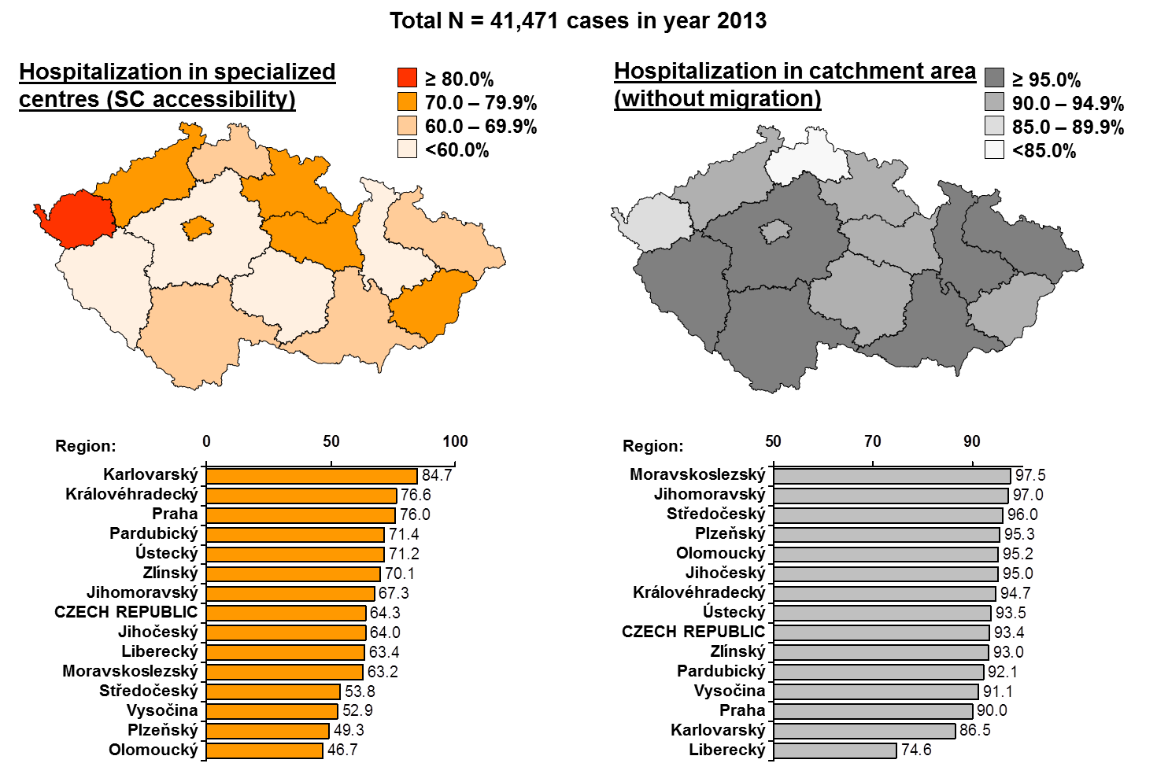
Graf č. 7 Hospitalizace v cerebrocentrech, graf č. 8 Hospitalizace ve spádových oblastech

U cerebrovaskulární péče je ve většině krajů dobrá dostupnost CVSP, které zvládne pokrýt většinu obyvatel ve své spádové oblasti. Výjimku zde tvoří Olomoucký, Plzeňský kraj a kraj Vysočina, kde je kolem 50% pacientů, je prvotně hospitalizováno v nemocnicích poskytující návaznou péči (viz graf č. 9). V rámci uvedené diagnózy již lze vysledovat rozdíly mezi jednotlivými kraji. Zatímco v Karlovarském kraji celých 84,7% pacientů čerpá prvotní péči v CVSP, v rámci Olomouckém kraje to je pouze 46,7%. To znamená, že segment návazné péče v této diagnóze hraje větší roli v rámci Olomouckého kraje než je tomu v Karlovarském kraji.

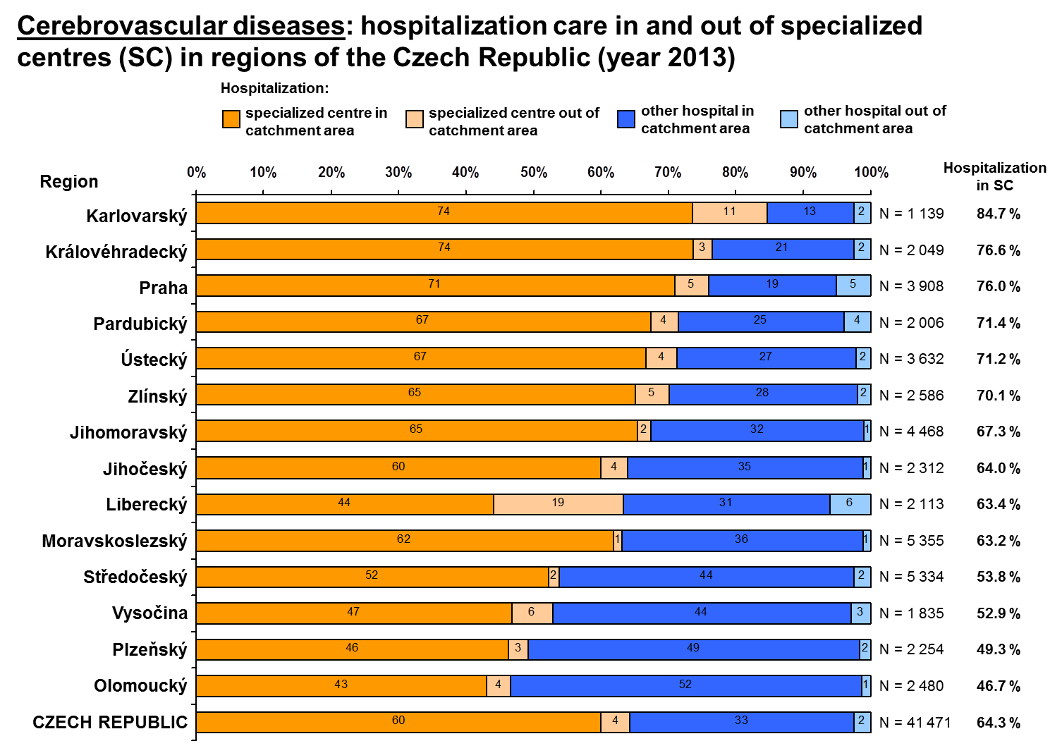
Graf č. 9 Hospitalizace v rámci cerebro center, zdroj: ÚZIS

Perinatologie
Rovněž v případě perinatologie platí, že většina pacientů v ČR (průměrně je 88,2%) je hospitalizována v rámci své spádové oblasti (viz graf č. 11). Signifikantně však přibývá krajů, kde je výrazné procento obyvatel prvotně hospitalizováno nikoliv ve specializovaných perinatologických centrech, ale v rámci jiných nemocnic, poskytující návaznou péči (viz graf č. 10). Důvodem je mimo jiné skutečnost, že perinatologická síť CVSP se stále etabluje.

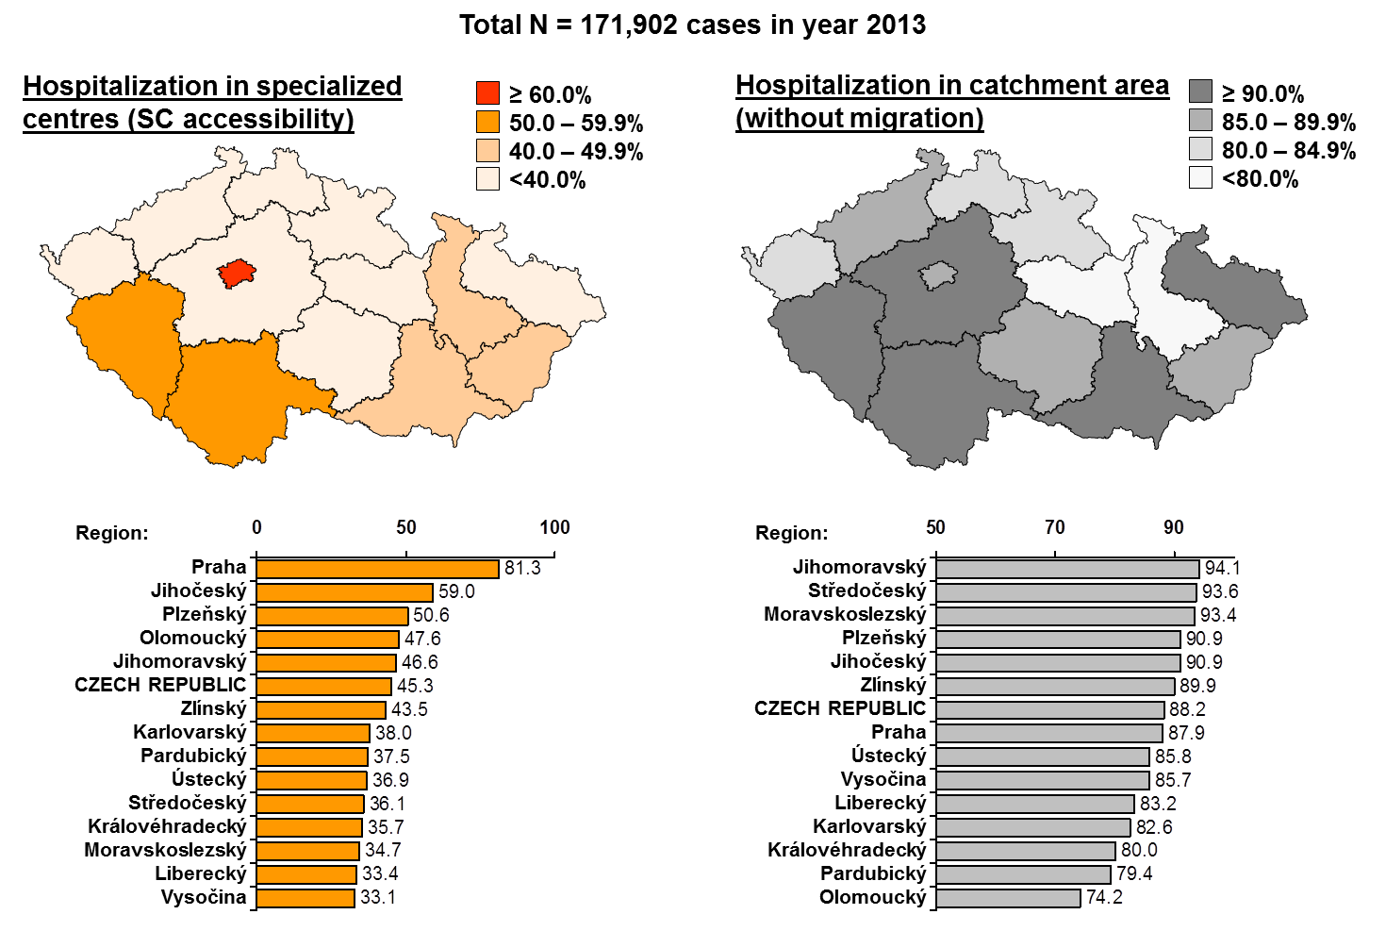
Graf č.10 Hospitalizace v perinatologických centrech, graf č.11 Hospitalizace ve spádových oblastech

Z interpretace dat vyplývá, že mezi kraje s největším využíváním nemocnic poskytujících návaznou péči (nad 66 % pacientů) v rámci perinatologie patří: Kraj Vysočina, Liberecký, Moravskoslezský, Královehradecký, Středočeský, Ústecký, Pardubický, Karlovarský, Zlínský kraj (graf č. 12).

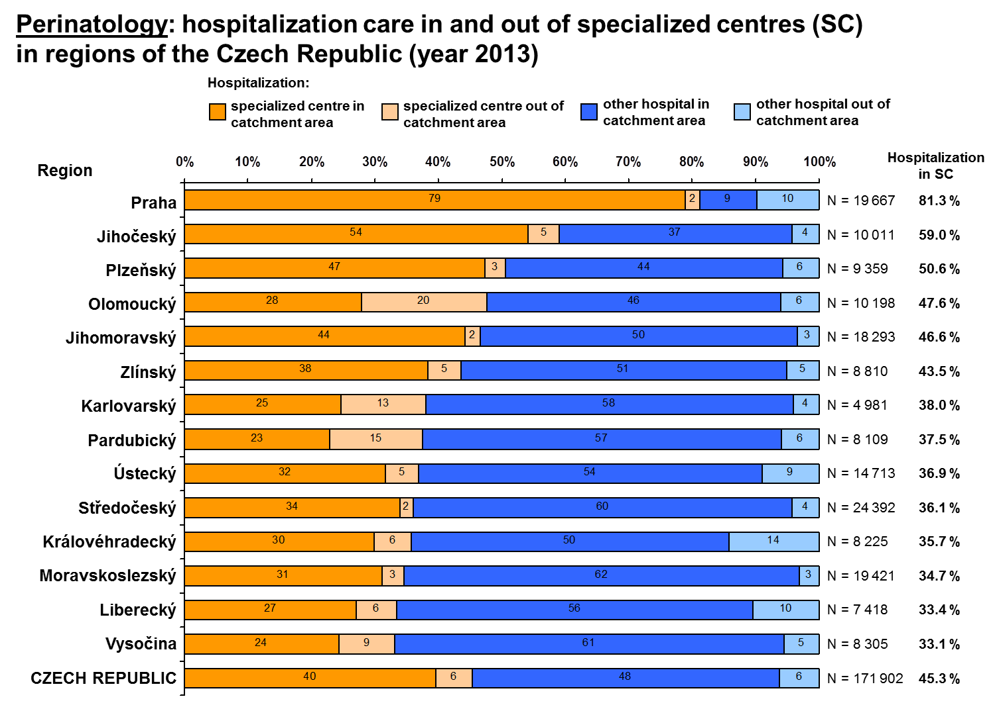
Graf č. 12 Hospitalizace v rámci perinatologických center, zdroj: ÚZIS

Novotvary
V rámci ČR více než polovina onkologických pacientů zahajuje léčbu mimo CVSP (46,3%, viz graf č. 13), a v průměru 85,3% pacientů je hospitalizovaných v rámci své spádové oblasti (viz graf č. 14). Opět zde lze vysledovat rozdíly mezi regiony v místě vstupu do systému péče ve specializovaných centrech. Například v Plzeňském kraji čerpá více než 60 % pacientů prvotní léčbu v CVSP, oproti 23,7 % v kraji Pardubickém. Důvodem může být skutečnost, že Fakultní nemocnice Plzeň, kde je CVSP umístěno, hraje také pro většinu obyvatel regionu roli poskytovatele návazné péče, neboť je jejich jedinou spádovou nemocnicí. Na rozdíl od opačné strany spektra Pardubického kraje, kde návaznou péči poskytuje více zařízení.

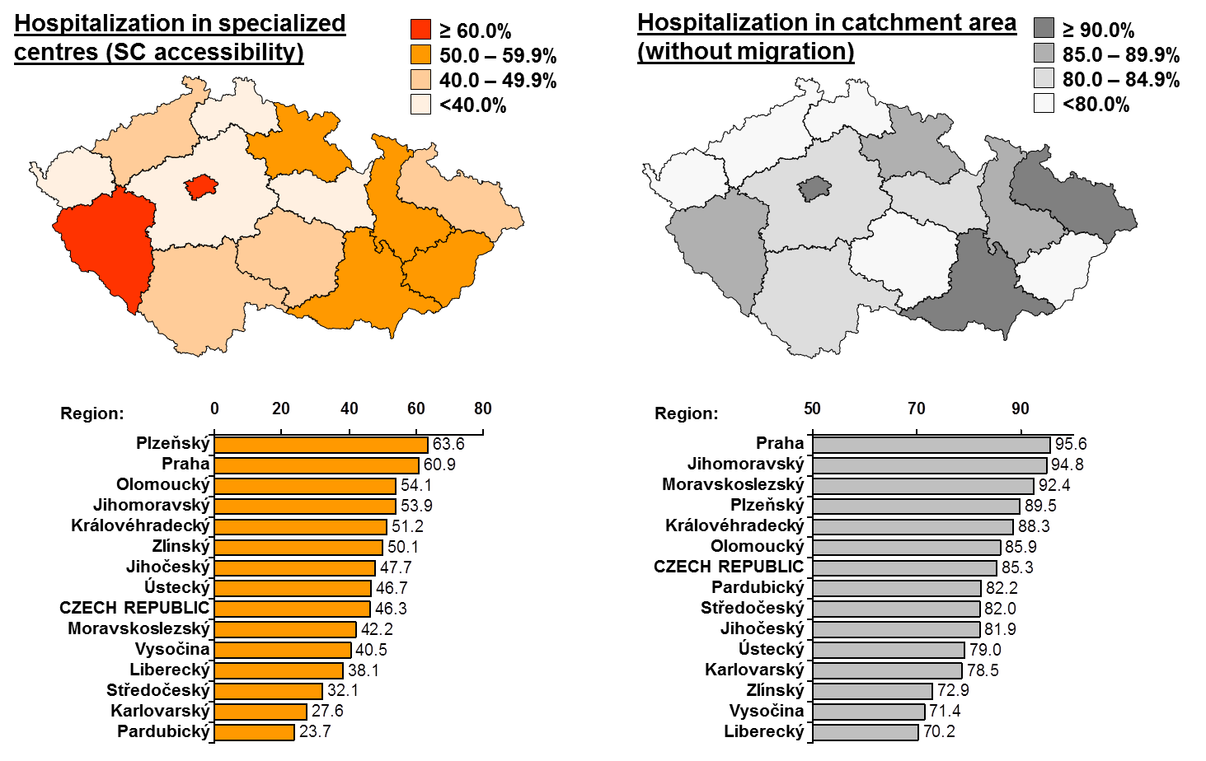
Graf č.13 Hospitalizace v onkologických centrech, graf č.14 Hospitalizace ve spádových oblastech

Výrazné jsou z hlediska místa zahájení léčby rozdíly také mezi některými kraji navzájem. Například v Pardubickém a Karlovarském kraji je přes 70 % pacientů hospitalizováno v rámci regionálních nemocnic poskytujících návaznou péči. Výrazné je také procento pacientů u Středočeského a Libereckého kraje, kteří musí za péčí cestovat – u Středočeského kraje se jedná o 16 % pacientů, kteří, aby jim byla poskytnuta péče v oblasti léčby novotvarů, musí hledat péči mimo své spádové centrum. Důvodem je skutečnost, že pro velkou část Středočeského kraje jsou přirozeným spádovým místem nemocnice v Praze (viz graf č. 15).

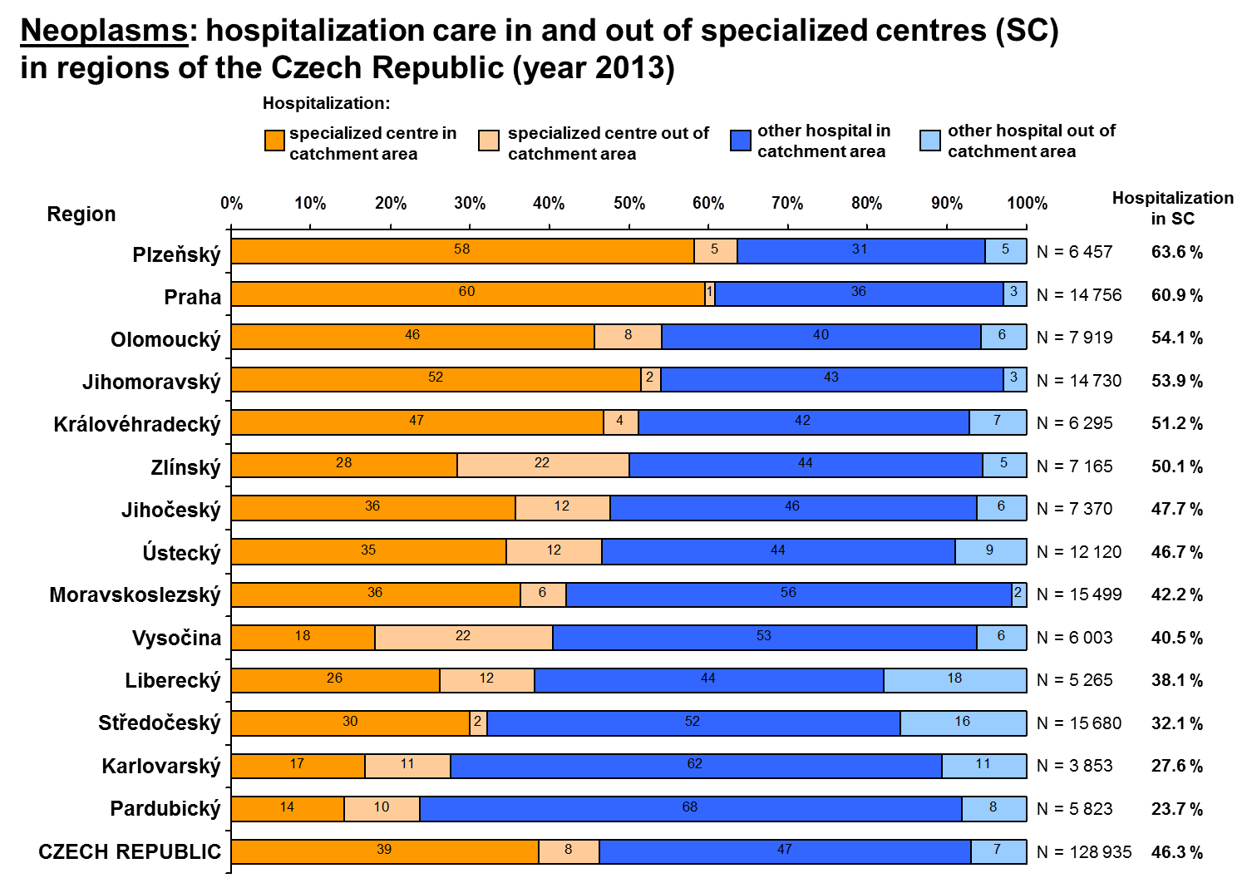
Graf č. 15 Hospitalizace v rámci onkologických center, zdroj: ÚZIS

Onkogynekologická péče
U onkogynekologie je průměrně 86,8 % pacientů v ČR hospitalizováno v rámci svých spádových oblastí (viz graf č. 17) a průměrně je 55,6% pacientů je léčeno od počátku v rámci CVSP (viz graf č. 16).

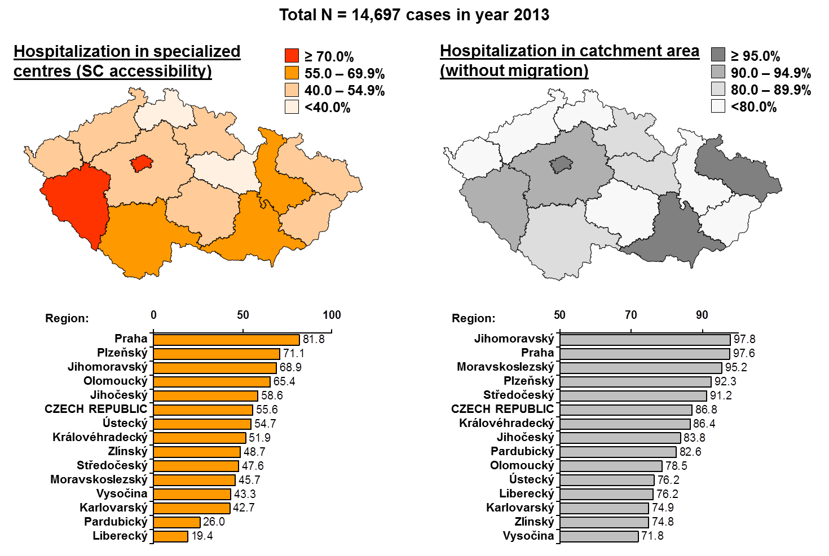
Graf č. 16 Hospitalizace v onkologynekologických centrech, graf č. 17 Hospitalizace ve spádových oblastech
Při detailní interpretaci kolektovaných dat (graf č. 18) je patrné, že mezi jednotlivými regiony existují velké rozdíly. Zatímco v Libereckém kraji musí pacientky za onkogynekologickou péčí dojíždět do jiného regionu a 80% pacientů vstupuje do systému péče skrze návaznou péči, v Jihomoravském kraji 68,9% pacientů vstupuje do systému přímo přes CVSP.

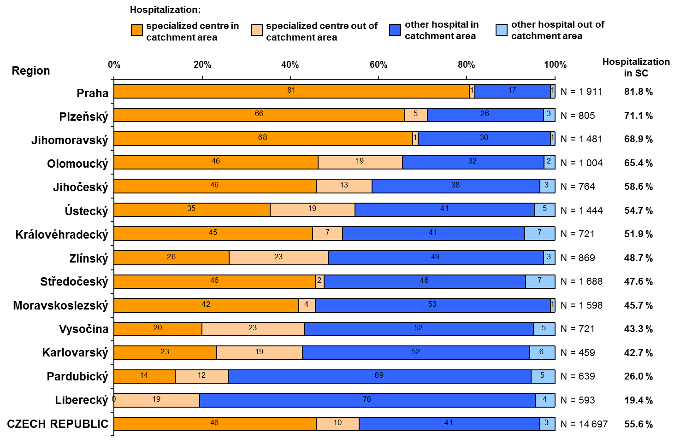
Graf č. 18 Hospitalizace v rámci onkologynekologických center, zdroj: ÚZIS

Shrnutí
Analýza ukázala regionální rozdílnosti a specifika v přístupu ke kvalitní péči, která přímo navazuje na péči vysoce specializovanou. Většina pacientů s epidemiologicky nejvýznamnějšími diagnózami čerpá prvotní péči v rámci nemocnic, které lze označit za poskytovatele tzv. návazné péče. To dokládá klíčovou roli tohoto segmentu v systému veřejného zdravotnictví, neboť fakticky zprostředkovávají přístup ke kvalitním zdravotním službám pro většinu obyvatel České republiky.
Kvalita péče v těchto zařízeních však není na stejné úrovni jako v rámci CVSP a často se velmi výrazně liší i mezi jednotlivými návaznými zařízeními navzájem. Smyslem případných intervencí samozřejmě není vyrovnat medicínskou úroveň CVSP a poskytovatelů návazné péče, neboť tím by se zcela popřela myšlenka koncentrace a specializace péče, ale modernizovat infrastrukturu tak, aby zařízení, která poskytují návaznou péči, mohla kvalitně plnit svou funkci místa, kde pacient nejčastěji vstupuje do systému a odkud je případně dál referován jiným specializovaným pracovištím. Přičemž je zřejmé, že v některých případech plní funkci návazné péče zařízení, ve kterých jsou rovněž umístěna CVSP. Tyto případy jsou popsány na příkladu fakultních nemocnic v kapitole 5.
Analýza ukázala regionální rozdíly především v souvislosti s jednotlivými epidemiologickými oblastmi:
- V případě traumatologie existuje signifikantní potřeba podpory poskytovatelů návazné péče v kraji Zlínském, Pardubickém, Kraji Vysočina, Karlovarském a Moravskoslezském kraji, neboť zde přes 83 % pacientů čerpá prvotní péči v nemocnicích poskytujících návaznou péči. A zejména v případě traumatologie rozhoduje prvotní včasná a kvalitní péče o délce léčby a případných následcích.
- V rámci kardiovaskulární péče je situace lepší, přesto například v rámci Ústeckého kraje je u poskytovatelů návazné péče prvotně hospitalizováno celých 80 % pacientů.
- U cerebrovaskulární a iktové péče vykazuje nejvyšší podíl pacientů hospitalizovaných v návazné péči Olomoucký kraj s 53 % pacientů.
- V souvislosti s péčí perinatologickou existuje celých 9 krajů (Kraj Vysočina, Liberecký kraj, Moravskoslezský kraj, Královéhradecký kraj, Středočeský kraj, Ústecký kraj, Pardubický kraj, Karlovarský kraj a Zlínský kraj), kde je nad 66 % pacientů primárně léčeno u poskytovatelů návazné péče.
- Při léčbě novotvarů je přes 70 % pacientů v rámci Pardubického a Karlovarského kraje hospitalizováno v rámci regionálních nemocnic poskytující návaznou péči.
- V rámci onkogynekologie vykazuje Liberecký a Pardubický kraj významné procento pacientů (74 a 80 %), které je primárně léčeno poskytovateli návazné péče.
- Specifikem je Středočeský kraj, kde jsou okresy jako Kladno, Nymburk, Praha-východ, Praha-západ, Beroun, Benešov které mají spádovost přirozeně v Praze, proto je potřeba i v rámci hlavního města posílit úroveň návazné péče.
V případě podpory do návazné péče je proto nutné se v jednotlivých regionech primárně soustředit na obory navazující na péči v oblastech, ve kterých je segment návazné péče dominantní. V případě cerebrovaskulární a iktové péče, kde je rychlost poskytnutí lékařského ošetření nejdůležitější (z tohoto důvodu je síť CVSP nejrozsáhlejší), by měla být podpora dokonce soustředěna už tam, kde je v segmentu návazné péče prvotně ošetřeno alespoň 30 % pacientů.
Z pohledu významu poskytovatelů návazné péče by měla být podpora v jednotlivých regionech soustředěna tak, aby bylo především zajištěno propojení s těmito typy vysoce specializované péče:

Středočeský kraj:
- traumatologie
- kardiologie
- cerebrovaskulární a iktová péče
- perinatologie
- onkologie
(jde tedy zejména o obory vnitřního lékařství, ortopedii a traumatologii pohybového ústrojí, chirurgické obory, neurologii, rehabilitační a fyzikální medicínu a gynekologii a porodnictví)

Liberecký kraj:
- traumatologie
- kardiologie
- cerebrovaskulární a iktová péče
- perinatologie
- onkologie
- onkogynekologie
(jde tedy zejména o obory vnitřního lékařství, ortopedii a traumatologii pohybového ústrojí, chirurgické obory, neurologii, rehabilitační a fyzikální medicínu)

Ústecký kraj:
- traumatologie
- kardiologie
- perinatologie
- onkologie
- onkogynekologie
(jde tedy zejména o obory vnitřního lékařství, ortopedii a traumatologii pohybového ústrojí, chirurgické obory, rehabilitační a fyzikální medicínu)

Karlovarský kraj:
- traumatologie
- perinatologie
- onkologie
- onkogynekologie
(jde tedy zejména o ortopedii a traumatologii pohybového ústrojí, chirurgické obory, obory vnitřního lékařství, rehabilitační a fyzikální medicínu a gynekologii a porodnictví)

Plzeňský kraj:
- kardiologie
- cerebrovaskulární a iktová péče
(jde tedy zejména o obory vnitřního lékařství, chirurgické obory, neurologii a rehabilitační a fyzikální medicínu)

Jihočeský kraj:
- traumatologie
- kardiologie
- cerebrovaskulární a iktová péče
- onkologie
(jde tedy zejména o obory vnitřního lékařství, ortopedii a traumatologii pohybového ústrojí, chirurgické obory, neurologii, rehabilitační a fyzikální medicínu)

Kraj Vysočina:
- traumatologie
- kardiologie
- perinatologie
- onkologie
- onkogynekologie
(jde tedy zejména o obory vnitřního lékařství, ortopedii a traumatologii pohybového ústrojí, chirurgické obory, rehabilitační a fyzikální medicínu)

Královéhradecký kraj:
- traumatologie
- kardiologie
- perinatologie
(jde tedy zejména o ortopedii a traumatologii pohybového ústrojí, chirurgické obory, obory vnitřního lékařství, rehabilitační a fyzikální medicínu a gynekologii a porodnictví)
Pardubický kraj:
- traumatologie
- perinatologie
- onkologie
- onkogynekologie
(jde tedy zejména o ortopedii a traumatologii pohybového ústrojí, chirurgické obory, obory vnitřního lékařství, rehabilitační a fyzikální medicínu a gynekologii a porodnictví

Jihomoravský kraj:
- traumatologie
- kardiologie
- cerebrovaskulární a iktová péče
- perinatologie
(jde tedy zejména o obory vnitřního lékařství, ortopedii a traumatologii pohybového ústrojí, chirurgické obory, neurologii, rehabilitační a fyzikální medicínu)

Olomoucký kraj:
- perinatologie
- cerebrovaskulární a iktová péče
- kardiologie
- traumatologie
(jde tedy zejména o obory vnitřního lékařství, ortopedii a traumatologii pohybového ústrojí, chirurgické obory, neurologii, rehabilitační a fyzikální medicínu)

Zlínský kraj:
- traumatologie
- kardiologie
- perinatologie
- onkogynekologie
(jde tedy zejména o obory vnitřního lékařství, ortopedii a traumatologii pohybového ústrojí, chirurgické obory, rehabilitační a fyzikální medicínu)

Moravskoslezský kraj:
- onkogynekologie
- onkologie
- perinatologie
- cerebrovaskulární a iktová péče
- kardiologie
- traumatologie
(jde tedy zejména o obory vnitřního lékařství, ortopedii a traumatologii pohybového ústrojí, chirurgické obory, neurologii, rehabilitační a fyzikální medicínu a gynekologii a porodnictví)

Specifické postavení fakultních nemocnic v rámci systému návazné péče
V současné době funguje v České republice devět fakultních nemocnice, jejichž zřizovatelem je Ministerstvo zdravotnictví ČR.
Jsou to:
- Fakultní nemocnice v Motole
- Fakultní nemocnice Královské Vinohrady
- Všeobecná fakultní nemocnice v Praze
- Fakultní nemocnice Plzeň
- Fakultní nemocnice Hradec Králové
- Fakultní nemocnice Brno
- Fakultní nemocnice u svaté Anny v Brně
- Fakultní nemocnice Olomouc
- Fakultní nemocnice Ostrava

Tato zdravotnická zařízení plní v systému veřejného zdravotnictví několik rolí, respektive vystupují jako zařízení, které poskytuje zdravotní služby na několika úrovních.
Kromě nejvyšší úrovně – vysoce specializované péče, která často souvisí i s výzkumnou činností, která zde probíhá, je zde poskytována rovněž péče „nižších“ úrovní, jako je například primární péče nebo péče, kterou lze označit za návaznou.
Víceúrovňovost poskytovaných zdravotních služeb vychází ze skutečnosti, že pro velkou část obyvatel regionů, ve kterých se tato zařízení nacházejí, funguje fakultní nemocnice jako přirozené spádové centrum zdravotní péče a tedy místo prvotní hospitalizace a vstupu pacienta do systému. Místo fakultních nemocnic v segmentu návazné péče je tak nezpochybnitelné.
Z dat nemocničních informačních systémů fakultních nemocnic byly získány následující údaje, které ukazují, pro jaký podíl pacientů byla v roce 2013 fakultní nemocnice místem jejich první hospitalizace, a tedy jejich přirozeným spádovým místem péče z hlediska péče návazné.
Fakultní nemocnice | Místo první hospitalizace - průměrný podíl pacientů
Všeobecná fakultní nemocnice v Praze | 73,38%
Fakultní nemocnice v Motole | 94,88%
Fakultní nemocnice Královské Vinohrady | 93,73%
Fakultní nemocnice u Svaté Anny v Brně | 95,58%
Fakultní nemocnice Brno | 70,80%
Fakultní nemocnice Plzeň | 94,73%
Fakultní nemocnice Olomouc | 97,23%
Fakultní nemocnice Ostrava | 84,85%
Fakultní nemocnice Hradec Králové | 92,34%

Tabulka č. 1 Podíl prvně hospitalizovaných pacientů ve fakultních nemocnicích

Graf 19: Průměrný podíl pacientů, pro které je fakultní nemocnice místem první hospitalizace

Tabulka č. 1 ukazuje, že ve všech případech je podíl pacientů, pro které je fakultní nemocnice místem první hospitalizace, vyšší než 70%. Tato skupina pacientů zahrnuje jak osoby, které v dané fakultní nemocnici čerpají péči mimo CVSP, tak i ty, kteří mohou být později v průběhu léčby do CVSP v rámci nemocnice přeřazeni. Jinými slovy, jde o podíl pacientů, pro které je fakultní nemocnice přirozeným místem vstupu do systému zdravotních služeb. Podíl těchto pacientů ve fakultní nemocnici se dále liší podle jednotlivých oborů, které byly definovány jako obory navazující na péči vysoce specializovanou. Tyto odlišnosti mezi odbornostmi v jednotlivých fakultních nemocnicích ukazuje Tabulka č. 2.
 | FN  BRNO | FN  USA | FN  OSTRAVA | FN HK | FN KV | FN  Motol | VFN Praha | FN  Plzeň | FN  Olomouc
angiologie |  |  |  | 94,95% |  |  |  | 98,28%
cévní chirurgie |  |  |  | 95,10% |  |  |  | 98,39%
dětské lékařství | 94,60% |  | 88,58% | 80,13% | 99,09% | 97,44% | 96,93% | 96,80% | 96,85%
ergoterapie
gastroenterologie | 89,08% |  |  | 96,10% |  |  |  | 96,58%
geriatrie | 56,79% |  |  | 96,24% |  | 23,38% | 87,29% | 98,84% | 98,93%
gynekologie | 62,80% |  | 70,77% | 96,29% | 96,14% | 99,18% | 99,29% | 99,98% | 97,76%
hematologie | 74,48% |  | 95,12% | 78,32% | 99,38% | 99,91% | 89,42% |  | 98,52%
hrudní chirurgie |  |  |  |  |  |  |  | 98,64%
chirurgie | 83,30% | 94,88% | 96,46% | 94,47% | 90,12% | 97,64% | 69,54% | 97,80% | 94,80%
imunologie |  |  |  |  |  | 100,00%
kardiochirurgie |  |  | 83,39% | 83,20% | 98,55% | 98,56% | 50,00% | 94,23% | 97,48%
kardiologie | 65,72% | 84,73% | 82,04% | 87,53% | 96,99% | 98,24% | 46,53% | 95,84% | 87,07%
klinická onkologie | 97,82% | 99,57% |  | 92,95% | 97,78% | 98,23% |  | 97,08% | 99,90%
lékařská genetika |  |  |  |  |  | 100,00%
logopedie
nefrologie |  |  |  |  |  |  | 50,91% | 96,78%
neonatologie | 4,22% |  | 22,50% | 97,78% | 98,65% | 98,72% | 78,27% | 99,92% | 97,35%
neurochirurgie | 78,77% | 94,30% | 81,50% | 86,53% | 84,76% | 95,58% |  | 91,69% | 92,68%
neurologie | 67,82% | 97,01% | 86,93% | 94,15% | 97,05% | 97,77% | 53,68% | 99,25% | 97,66%
nukleární medicína |  |  | 100,00% |  |  | 99,95% |  |  | 100,00%
orální chirurgie | 84,79% |  | 96,10% |  |  | 100,00% | 64,52% | 99,70% | 97,77%
ortopedie | 96,78% | 97,71% | 99,64% | 97,35% | 95,03% | 99,24% |  | 99,00% | 99,97%
plastická chirurgie | 90,43% | 99,20% | 99,49% | 98,42% | 99,62% |  |  | 99,80% | 95,53%
pneumologie | 71,66% |  | 96,41% | 96,05% |  | 97,42% | 50,93% | 98,45% | 94,34%
popáleninová medicína | 35,98% |  | 75,51% |  | 75,86%
radiologie/zobrazovací metody |  |  |  |  | 99,63% | 100,00%
rehabilitační | 46,95% | 94,94% | 59,22% | 90,61% | 76,70% | 99,47% |  | 28,20% | 99,38%
spondylochirurgie |  |  |  |  |  | 87,65% |  | 93,28%
traumatologie | 52,78% |  | 92,88% | 96,57% | 85,32% | 94,42% |  | 97,24% | 98,95%
urologie | 92,55% | 98,41% | 94,81% | 98,66% | 99,31% | 99,94% | 95,22% | 98,89% | 99,85%
vnitřní lékařství | 68,68% | 95,03% | 90,83% | 87,67% | 97,23% | 99,43% | 94,73% | 98,90% | 95,85%
Tabulka č. 2 Podíl prvně hospitalizovaných pacientů ve fakultních nemocnicích dle oborů návazné péče

Obecně lze říci, že čím je procento v daném oboru vyšší, tím je významnější postavení fakultní nemocnice v regionu coby „běžné“ spádové nemocnice. Příkladem může být Fakultní nemocnice Plzeň, která je v Plzeňském kraji zcela dominantním zdravotnickým zařízením. Z dalších devíti nemocnic, které v kraji fungují, jich šest má méně než 200 lůžek.
Postavení fakultních nemocnic, coby poskytovatelů návazné péče, ukazují dále údaje o procentu pacientů, které bylo z fakultních nemocnic referováno jiným zařízením po poskytnutí vysoce specializované péče. Tyto podíly ukazuje tabulka č. 3. Význam návazné péče, která následuje po vysoce specializované péči, se zde jasně ukazuje zejména v případě léčby traumatologické a cerebrovaskulární, které vyžadují intenzivní rehabilitaci.
Z čísel dále vyplývá, že fakultní nemocnice vykazují v rámci uvedených oborů nízké procento referovaných pacientů, což znamená, že většina pacientů je i po poskytnutí péči v rámci CVSP doléčena v rámci fakultní nemocnice, avšak zpravidla na jiném oddělení. Tím vystupuje fakultní nemocnice také jako poskytovatel návazné péče.

 | Všeobecná fakultní nemocnice v Praze | FN u Svaté Anny v Brně | FN Hradec Králové | FN Plzeň | FN Ostrava | FN v Motole | FN Brno
Kardiologická péče | 20,00% | 15,99% | 13,30% | 14,30% | 6,58% | 5,00% | 1,75%
Onkologická péče | 20,00% | 1,74% | 2,40% | 5,83% | 3,82% | 2,00% | 0,25%
Traumatologická péče |  |  | 11,80% | 19,07% | 10,13% | 12,00% | 37,38%
Cerebrovaskulární a iktová péče | 40,00% | 14,76% | 33,10% | 12,28% |  | 8,00% | 10,00%
Onkogynekologická péče | 20,00%
Perinatologická péče | 4,00%
Tabulka č. 3 Procento pacientů, které bylo po CVSP referováno jiným zařízením.

Graf 20: Procento pacientů referovaných z CVSP fakultních nemocnic do jiných zařízení

Specifickou situaci lze vysledovat v případě pražských fakultních nemocnic (Všeobecná fakultní nemocnice v Praze, Fakultní nemocnice v Motole a Fakultní nemocnice Královské Vinohrady). Tato zařízení totiž nefungují jako spádové nemocnice pouze pro oblast Prahy, ale také pro velkou část Středočeského kraje. V případě Fakultní nemocnice v Motole tvoří pacienti ze Středočeského kraje dokonce 26% podíl. Zastoupení mimopražských pacientů v těchto nemocnicích ukazuje tabulka č. 4.

Fakultní nemocnice | Podíl mimopražských pacientů
Všeobecná fakultní nemocnice v Praze | 44,19%
Fakultní nemocnice v Motole | 52,50%
Fakultní nemocnice Královské Vinohrady | 27,95%
Tabulka č. 4 Podíl mimopražských pacientů v pražských fakultních nemocnicích

Graf 21: Podíl mimopražských pacientů pražských fakultních nemocnic v roce 2013

Fakultní nemocnice, jako významné regionální poskytovatele návazné péče, je tedy nezbytně nutné zařadit mezi zařízení, do kterých budou případné intervence směřovat. I zde je nutné zohlednit regionální odlišnosti, především význam segmentu návazné péče v daném oboru. Ve vztahu k zajištění kvalitní návazné péče ve středočeském regionu a s přihlédnutím k potřebě dodržovat princip koncentrace, je smysluplné omezit podporu pražských fakultních nemocnic na Fakultní nemocnici v Motole a Všeobecnou fakultní nemocnici v Praze, neboť výrazné procento pacientů jsou obyvatelé Středočeského kraje.

Návazná péče v regionálním aspektu
Při mapování návazné péče v jednotlivých regionech, byla oslovena Asociace krajů ČR s žádostí o spolupráci a definování individuálních potřeb v této oblasti.
Na základě předdefinovaných kritérií návazné péče, která jsou blíže popsána v Koncepci návazné péče, byl sestaven seznam páteřních zdravotnických zařízení, která dle názoru zástupů regionů plní funkci poskytovatelů návazné péče a zprostředkovaně tak umožňují přístup k péči vysoce specializované.
Seznam zdravotnických zařízení obsahuje celkem 71 poskytovatelů zdravotních služeb, z čehož 61 splňuje obecná kritéria Koncepce a 10 zařízení je z pohledu zajištění zdravotní péče v regionech natolik významných, že ačkoliv daná kritéria nesplňují, měla by mezi poskytovatele návazné péče být zařazena (seznam uveden v tabulce č. 5).
Přestože se může v průběhu času síť poskytovatelů návazné péče měnit co do složení i počtu zařízení v důsledku přirozeného vývoje sektoru zdravotnictví, dá se předpokládat, že výraznější odchylky od současné situace nenastanou a princip fungování systému zůstane totožný.
V dalším kroku mapování byl na základě analýzy dat z nemocničních informačních systémů u sledovaných poskytovatelů vytvořen přehled spádovosti oborů návazné péče v jednotlivých krajích. Ačkoliv při tvorbě analýzy nebyla k dispozici data čtyř zařízení ze seznamu nemocnic, které byly Asociací krajů navrženy do systému návazné péče, (jednoho v Jihomoravském kraji a tří v Moravskoslezském kraji), byl získaný vzorek již dostatečně velký, aby bylo možné vysledovat určité trendy a společné znaky pohybu a chování pacientů v rámci návazné péče. Pro analýzu spádovosti oborů rovněž nebyla použita data velkých fakultních nemocnic. V nich byla spádovost oborů sledována z jiného úhlu a navíc by mohla, vzhledem k postavení fakultních nemocnic jako poskytovatelů nejširšího spektra zdravotních služeb nejvyšší úrovně, výrazně zkreslit získané údaje.

Tabulka č. 5: Seznam páteřních zdravotnických zařízení nominovaných Asociací krajů ČR

Základní obory návazné péče – pilíř péče
Jak se dalo předpokládat, většina návazné péče je na úrovni regionálních poskytovatelů zdravotních služeb poskytována v rámci tzv. „základních“ oborů, kterými jsou vnitřní lékařství, chirurgie, dětské lékařství a gynekologie a porodnictví. Společná existence těchto oborů ve zdravotnickém zařízení funguje jako minimální záruka zajištění komplexity péče a byla proto stanovena jako základní kritérium návazné péče.
V základních oborech je hospitalizováno průměrně 67 % všech pacientů návazné péče. Největší podíl základních oborů na návazné péči je ve Středočeském kraji (77,8 %) a nejmenší v Plzeňském kraji (54,13 %). Důvodem více než dvacetiprocentního rozdílu je složení sledovaného vzorku. Zatímco ve Středočeském kraji je síť poskytovatelů návazné péče tvořena větším počtem nemocnic s menším počtem oborů (bývalé okresní nemocnice, nyní oblastní nemocnice zřizované Středočeským krajem), v Plzeňském kraji jde o dvě zařízení, z nichž jedním je fakultní nemocnice s širokým spektrem péče.
Oborem s největším podílem pacientů je potom vnitřní lékařství. V průměru pětina (20,99 %) všech pacientů návazné péče v ČR je hospitalizována v souvislosti s péčí v rámci oboru vnitřního lékařství. Kromě krajů Vysočina, Plzeňského a Jihomoravského, jde ve všech ostatních regionech o obor s největším podílem pacientů. Následuje chirurgie (průměrně 17,5 % pacientů, dětské lékařství 14,66 % a gynekologie a porodnictví 13,82 %). Kvalita péče v těchto základních oborech je tedy rozhodující pro dostupnost zdravotní péče v regionech obecně.

Spádovost oborů návazné péče
Dalším sledovaným jevem byla spádovost jednotlivých oborů. Zatímco v případě základních oborů tvoří naprostou většinu pacientů sledovaných zařízení obyvatelé daného regionu (přirozené spádové oblasti), u dalších oborů návazné péče se ukazuje, že pacienti za zdravotními službami migrují. Pro tyto účely bylo nejdříve určeno průměrné zastoupení pacientů ze sledovaných lokalit (nejčastěji šlo o úroveň okresů příslušného kraje) na počet všech pacientů v oborech návazné péče daného zařízení. V případě okresů z jiných krajů, byly ze sledovaného vzorku vyloučeny ty, jejichž zastoupení na celkové skupině pacientů bylo nižší než 1 procento, neboť nejde o signifikantní zastoupení. V dalším kroku byly označeny obory, ve kterých zastoupení pacientů z jiných okresů činilo dvojnásobek (a více) průměru, 1,5 násobek a 1,3 násobek průměru. Tím byl získán seznam oborů, které mají ve sledovaných zařízeních nadprůměrně širokou spádovou oblast (viz tabulky v Příloze).
Mezi obory, za kterými pacienti cestují nejčastěji, patří ortopedie (16 z 64 sledovaných nemocnic), urologie (9 nemocnic), rehabilitační medicína (5 nemocnic) a neurologie (5 nemocnic). Výjimku opět tvoří Plzeňský kraj, kde je tímto oborem gynekologie a porodnictví. Důvodem je opět skutečnost, že komplexní lůžkovou péči v kraji prakticky poskytuj pouze nemocnice Klatovy a Fakultní nemocnice Plzeň, přičemž většinu pacientů v jiných než základních oborech zachytí právě Fakultní nemocnice Plzeň.
Nejzajímavějším výsledkem této analýzy však je zjištění, že ve většině případů existuje přirozené rozložení péče mezi poskytovateli v rámci kraje, tj. v každém zdravotnickém zařízení se jako „nejspádovější“ ukazuje jiný obor. Důvodů této „specializace“ může být několik. Zejména je to však skutečnost, že menší zdravotnická zařízení disponují užším spektrem oborů a je tedy logické, že z oborů jiných než základních, se zaměřují pouze na některé. Síť nemocnic a geografické podmínky České republiky tento jev naštěstí umožňují.

Role poskytovatele návazné péče v regionu a systému
Výše uvedená zjištění potvrzují prvotní předpoklad a zároveň cíl celé koncepce návazné péče. V systému lůžkové péče v České republice existují zdravotnická zařízení poskytující zdravotní služby na různých úrovních.
Místem vstupu do systému je v případě potřeby péče v základních oborech zařízení v místě bydliště (v okresu) pacienta. V případě dalších oborů, je již místem vstupu nemocnice, která je pro péči v daném oboru „spádová“ pro daleko širší region nežli okres. Většinou jde o menší regionální poskytovatele zdravotních služeb, bývalé okresní a městské nemocnice, nicméně v některých okresech tuto roli plní i fakultní nemocnice, případně velké krajské nemocnice s širokým spektrem oborů. V těchto zařízeních dochází k prvnímu ošetření, prvnímu stanovení diagnózy a zahájení léčby. V případě potřeby péče „vyšší úrovně“ je pacient referován jinému zařízení – centru vysoce specializované péče , odkud je, po poskytnutí péče vysoce specializované, přemístěn do zařízení „nižší úrovně“. Tento víceúrovňový systém zdravotní péče je při správném fungování předpokladem zajištění dostupnosti všech typů péče nejširšímu okruhu pacientů, umožňuje úspory z rozsahu, koncentraci specializovaných technických i personálních kapacit a v konečném důsledku urychlení, zlevnění a zlepšené zdravotní péče.
Bez dostatečně kvalitní materiálně-technické základny, však nejsou zařízení poskytující návaznou péči (ať už na vstupu nebo na výstupu) schopna plnit svou roli, systém se stává neefektivním a péče nedostupná. Deficity v materiálně-technickém vybavení poskytovatelů návazné péče mohou vést k následujícím dopadům:
- potřeba vysoce specializované péče není u pacienta zjištěna (nebo zjištěna včas) a vysoce specializovaná péče mu není zpřístupněna;
- pacient referován centru vysoce specializované péče pouze z kapacitních důvodů;
- pacient je referován CVSP pouze z důvodu nedostatečného technického vybavení prvotního zdravotnického, ačkoliv stav pacienta péči vysoce specializovanou nutně nevyžaduje.
Tím se zbytečně blokují kapacity CVSP, a stávají se tak nedostupné pro jiné pacienty.
Jak ukázala předchozí analýza, není nutné investovat u všech poskytovatelů návazné péče do všech oborů, které dané zařízení poskytuje. Jako klíčové se však ukazují tzv. obory základní obory (vnitřní lékařství, chirurgie, gynekologie a porodnictví a dětské lékařství) a obory, které mají pro dané zařízení nadprůměrnou spádovou oblast (ve většině zařízení jde o jeden, maximálně dva obory).

Přílohy

Příloha: Tabulky s údaji o zastoupení a spádovosti oborů návazné péče.
Smyslem následujících dat není exaktně vyčíslit počty pacientů v jednotlivých oborech ve sledovaných nemocnicích, ale určit trendy a popsat jevy, které jsou pro návaznou péči společné ve všech regionech. Data jsou získána z nemocničních informačních systémů poskytovatelů zdravotních služeb a budou dále verifikována jednotlivými kraji, případně upravena.

STŘEDOČESKÝ KRAJ
Počet obyvatel kraje | 1 291 816
Počet lůžek v kraji | 5 871
 | Splňuje kritéria | Podíl pacientů přijatých z jiných zařízení v % | Podíl pacientů referovaných dalším zařízením v % | Obor s největším podílem pacientů v % | Obor s největším podílem pacientů z jiných zařízení v % | Obor s největším podílem pacientů referovaných do dalších zařízení v % | Obor s největší spádovostí
Nemocnice Rudolfa a Stefanie  Benešov, a.s., nemocnice Středočeského kraje | Ano | 0,01 | 0,03 | vnitřní lékařství (23,78 %) | neurologie (2,84 %) | neurologie (6,03 %) | dětské lékařství
Oblastní nemocnice Kladno, a.s., nemocnice Středočeského kraje | Ano | 0,19 | 0,03 | vnitřní lékařství (20,56 %) | rehabilitační (76,34 %) | pneumologie (8,75 %) | urologie
Oblastní nemocnice Kolín, a.s., nemocnice Středočeského kraje | Ano | 0,12 | 0,06 | dětské lékařství (21,08) | rehabilitační (93,05 %) | ortopedie (19,59 %) | dětská chirurgie
Oblastní nemocnice Ml. Boleslav, a.s., nemocnice Středočeského kraje | Ano | 1,74 | 2,60 | vnitřní lékařství (20,98) | vnitřní lékařství (6,05 %) | vnitřní lékařství (6,15 %) | rehabilitační
Oblastní nemocnice Příbram, a.s. | Ano | 6,34 | 3,98 | vnitřní lékařství (19,23 %) | urologie (13,15 %) | geriatrie (15,6 %) | Neurologie, gynekologie
Oblastní nemocnice Kolín, a.s., nemocnice Kutná Hora | Ne (součást Nemocnice Kolín) | 2,57 | 4,88 | vnitřní lékařství (60,14 %) | vnitřní lékařství (4,18 %) | vnitřní lékařství (7,72 %) | chirurgie

ÚSTECKÝ KRAJ
Počet obyvatel kraje | 827 317
Počet lůžek v kraji | 4 978
 | Splňuje kritéria | Podíl pacientů přijatých z jiných zařízení v % | Podíl pacientů referovaných dalším zařízením v % | Obor s největším podílem pacientů v % | Obor s největším podílem pacientů z jiných zařízení v % | Obor s největším podílem pacientů referovaných do dalších zařízení v % | Obor s největší spádovostí
Krajská zdravotní, a.s. - Masarykova nemocnice v Ústí nad Labem, o. z. | Ano | 4,95 | 4,02 | gynekologie (13,91 %) | kardiologie (31,69 %) | kardiologie (24,34 %) | neurochirurgie
Krajská zdravotní, a.s. - Nemocnice Děčín, o. z. | Ano | 3,29 | 7,42 | chirurgie (26,87 %) | rehabilitační (6,91 %) | rehabilitační (21,81 %) | chirurgie
Krajská zdravotní, a.s. - Nemocnice Most, o. z. | Ano | 4,06 | 3,38 | neurologie (7,86 %) | neurologie (7,60 %) | neurologie (7,6 %) | ortopedie
Krajská zdravotní, a.s. - Nemocnice Teplice, o. z. | Ano | 4,91 | 3,93 | vnitřní lékařství (23,59 %) | rehabilitační (19,19 %) | vnitřní lékařství (9,87 %) | ortopedie, urologie
Krajská zdravotní, a.s. - Nemocnice Chomutov, o. z. | Ano | 6,85 | 4,32 | vnitřní lékařství (21,88 %) | rehabilitační (37,5 %) | neurologie (13,55 %) | klinická onkologie
Městská nemocnice v Litoměřicích | Ano | 2,35 | 2,45 | dětské lékařství (26,4 %) | rehabilitační (8,4 %) | rehabilitační (9,16 %) | x
Nemocnice Žatec, o. p. s. | NE - kraj požaduje výjimku | 1,40 | 0,03 | chirurgie (30,96) | vnitřní lékařství (3,2 %) | vnitřní lékařství (0,07 %) | gynekologie

PLZEŇSKÝ
Počet obyvatel kraje | 572 016
Počet lůžek v kraji | 3 462
 | Splňuje kritéria | Podíl pacientů přijatých z jiných zařízení v % | Podíl pacientů referovaných dalším zařízením v % | Obor s největším podílem pacientů v % | Obor s největším podílem pacientů z jiných zařízení v % | Obor s největším podílem pacientů referovaných do dalších zařízení v % | Obor s největší spádovostí
Klatovská nemocnice, a. s. | NE - kraj požaduje výjimku | 3,89 | 9,10 | dětské lékařství (30,39) | pneumologie (9,42) | ortopedie (26,77) | gynekologie

VYSOČINA
Počet obyvatel kraje | 511 627
Počet lůžek v kraji | 2 649
 | Splňuje kritéria | Podíl pacientů přijatých z jiných zařízení v % | Podíl pacientů referovaných dalším zařízením v % | Obor s největším podílem pacientů v % | Obor s největším podílem pacientů z jiných zařízení v % | Obor s největším podílem pacientů referovaných do dalších zařízení v % | Obor s největší spádovostí
Nemocnice Třebíč, příspěvková organizace | Ano | 6,86 | 5,21 | chirurgie (17,69) | geriatrie (82,59) | geriatrie (17,17) | neonatologie
Nemocnice Pelhřimov, příspěvková organizace | Ano | 1,81 | 2,60 | vnitřní lékařství (30,18) | neurologie (7,88) | interna (6,61) | ortopedie
Nemocnice Nové Město na Moravě, příspěvková organizace | Ano | 1,05 | 2,95 | vnitřní lékařství (26,24) | neurologie (3,75) | ortopedie (14,44) | urologie
Nemocnice Jihlava, příspěvková organizace | Ano | 11,92 | 2,66 | chirurgie (19,59) | neonatologie (79,12) | kardiologie (8,15) | klinická onkologie
Nemocnice Havlíčkův Brod, příspěvková organizace | Ano | 3,88 | 5,03 | chirurgie (21,66) | klinická onkologie (16,22) | vnitřní lékařství (13,57) | ortopedie

PARDUBICKÝ KRAJ
Počet obyvatel kraje | 516 409
Počet lůžek v kraji | 2 557
 | Splňuje kritéria | Podíl pacientů přijatých z jiných zařízení v % | Podíl pacientů referovaných dalším zařízením v % | Obor s největším podílem pacientů v % | Obor s největším podílem pacientů z jiných zařízení v % | Obor s největším podílem pacientů referovaných do dalších zařízení v % | Obor s největší spádovostí
Pardubická krajská nemocnice, a.s. | Ano | 9,66 | 2,15 | chirurgie (16,61) | kardiologie (26,86) | neurochirurgie (8) | klinická onkologie
Chrudimská nemocnice, a.s. | Ano | 5,32 | 14,70 | chirurgie (27,02) | anesteziologie (12,02) | anesteziologie (63,46) | anesteziologie
Litomyšlská nemocnice, a.s. | Ano | 42,34 | 9,51 | chirurgie (26,61) | gynekologie (98,4) | rehabilitační (17,79) | ortopedie
Svitavská nemocnice, a.s. | Ano | 2,05 | 6,45 | vnitřní lékařství (27,28) | anesteziologie (11,11) | anesteziologie (17,99) | urologie
Orlickoústecká nemocnice, a.s. | Ano | 7,02 | 11,19 | vnitřní lékařství (24,51) | anesteziologie (32,32) | anesteziologie (41,41) | orální chirurgie

HRADECKÝ KRAJ
Počet obyvatel kraje | 553 290
Počet lůžek v kraji | 3 331
 | Splňuje kritéria | Podíl pacientů přijatých z jiných zařízení v % | Podíl pacientů referovaných dalším zařízením v % | Obor s největším podílem pacientů v % | Obor s největším podílem pacientů z jiných zařízení v % | Obor s největším podílem pacientů referovaných do dalších zařízení v % | Obor s největší spádovostí
Městská nemocnice Dvůr Králové, a.s. | NE - kraj nepožaduje výjimku | 3,65 | 2,29 | chirurgie (52,24) | vnitřní lékařství (7,38) | vnitřní lékařství (3,51) | urologie, chirurgie
Oblastní nemocnice Trutnov, a.s. | Ano | 3,12 | 12,76 | vnitřní lékařství (23,78) | anesteziologie (10,2) | rehabilitační (50,31) | ortopedie
Oblastní nemocnice Náchod, a.s. | Ano | 3,29 | 4,50 | vnitřní lékařství (25,49) | anesteziologie (17,24) | anesteziologie (23,45) | gynekologie, porodnictví
Oblastní nemocnice Jičín, a.s. | Ano | 8,07 | 6,40 | vnitřní lékařství (33,12) | klinická onkologie (21,52) | anesteziologie (32,29) | porodnictví

JIHOČESKÝ KRAJ
Počet obyvatel kraje | 636 702
Počet lůžek v kraji | 3 462
 | Splňuje kritéria | Podíl pacientů přijatých z jiných zařízení v % | Podíl pacientů referovaných dalším zařízením v % | Obor s největším podílem pacientů v % | Obor s největším podílem pacientů z jiných zařízení v % | Obor s největším podílem pacientů referovaných do dalších zařízení v % | Obor s největší spádovostí
Nemocnice Tábor, a. s. | ano | 4,17 | 2,89 | dětské lékařství (21%) | kardiologie (13,65%) | kardiologie (11,36%) | dětské, rehabilitace, ortopedie
Nemocnice Písek, a. s. | ano | 11,06 | 8,51 | dětské lékařství (21,99%) | rehabilitační (62%) | neurologie (16,22%) | gynekologie
Nemocnice České Budějovice, a. s. | ano | 4,23 | 4,87 | gynekologie (13,32%) | kardiologie (17,48%) | kardiochirurgie (24%) | orální chirurgie, klinická onkologie, neurochirurgie
Nemocnice Strakonice, a. s. | NE - kraj požaduje výjimku | 4,72 | 5,24 | vnitřní lékařství (31%) | neurologie (10,16%) | vnitřní lékařství (12,12%) | dětské
Nemocnice Prachatice, a. s. | NE - kraj požaduje výjimku | 2,69 | 3,76 | vnitřní lékařství (31,66%) | vnitřní lékařství (6,18%) | vnitřní lékařství (6,18%) | ortopedie
Nemocnice Jindřichův Hradec, a. s. | NE - kraj požaduje výjimku | 2,82 | 2,25 | vnitřní lékařství (28,23%) | neurologie (7,04%) | vnitřní lékařství (5,71%) | neurologie, urologie
Nemocnice Český Krumlov, a.s. | NE - kraj požaduje výjimku | 0,14 | 0,03 | vnitřní lékařství (32,69%) | geriatrie (57,97%) | anesteziologie (12,06%) | anesteziologie

JIHOMORAVSKÝ KRAJ
Počet obyvatel kraje | 1 170 561
Počet lůžek v kraji | 7 297
 | Splňuje kritéria | Podíl pacientů přijatých z jiných zařízení v % | Podíl pacientů referovaných dalším zařízením v % | Obor s největším podílem pacientů v % | Obor s největším podílem pacientů z jiných zařízení v % | Obor s největším podílem pacientů referovaných do dalších zařízení v % | Obor s největší spádovostí
Nemocnice Kyjov, p. o. | Ano | 1,92 | 2,06 | vnitřní lékařství (19,47%)/ chirurgie (19,26%) | rehabilitační (4,72%) | vnitřní lékařství (4,98%) | neonatologie
Nemocnice Vyškov, p. o. | Ano | 4,93 | 4,58 | vnitřní lékařství (22,87%) | rehabilitační (18,78%) | geriatrie (17,85%) | gynekologie
Nemocnice Znojmo, p. o. | Ano | 0,88 | 0,41 | chirurgie (18,34%) | geriatrie (3,23%) | vnitřní lékařství (1,60%) | interna, ortopedie
Nemocnice Břeclav, p. o. | Ano | 1,72 | 2,00 | chirurgie (22,22%) | neurologie (4,27%) | neurologie (6,54%) | neonatologie, ortopedie, rehabilitace

KARLOVARSKÝ KRAJ
Počet obyvatel kraje | 299 712
Počet lůžek v kraji | 1 487
 | Splňuje kritéria | Podíl pacientů přijatých z jiných zařízení v % | Podíl pacientů referovaných dalším zařízením v % | Obor s největším podílem pacientů v % | Obor s největším podílem pacientů z jiných zařízení v % | Obor s největším podílem pacientů referovaných do dalších zařízení v % | Obor s největší spádovostí
Karlovarská krajská nemocnice a.s.  Nemocnice v Chebu | Ano | 2,43 | x | vnitřní lékařství (28,33%) | vnitřní lékařství (7,26%) | x | klinická onkologie
Karlovarská krajská nemocnice a.s.  Nemocnice v Karlových Varech | Ano | 6,34 | 4,57 | dětské lékařství (16,84%) | neurologie (23,77%) | kardiologie (12,89%) | neonatologie
nemocnice Mariánské Lázně | NE - kraj požaduje výjimku | x | x | x | vnitřní lékařství (23,74%) | x | x
NEMOS Plus - NEMOCNICE OSTROV | Ano | 4,57 | 5,99 | chirurgie (24,36%) | rehabilitační (16,57%) | vnitřní lékařství (21,61%) | gynekologie
NEMOS SOKOLOV s.r.o. - nemocnice Sokolov | ano | 6,47 | 13,56 | dětské lékařství (21,26 %) | anesteziologie (31%) | anesteziologie (50%) | ortopedie

ZLÍNSKÝ KRAJ
Počet obyvatel kraje | 588 299
Počet lůžek v kraji | 2 849
 | Splňuje kritéria |  | Podíl pacientů přijatých z jiných zařízení v % |  | Podíl pacientů referovaných dalším zařízením v % | Obor s největším podílem pacientů v % | Obor s největším podílem pacientů z jiných zařízení v % | Obor s největším podílem pacientů referovaných do dalších zařízení v % | Obor s největší spádovostí
Kroměřížská nemocnice a.s. | Ano |  | 4,00 |  | 7,00 | vnitřní lékařství (28,21%) | anesteziologie (19,27%) | vnitřní lékařství (14,96%) | urologie
Krajská nemocnice T. Bati, a.s. Zlín | Ano |  | 3,32 |  | 3,11 | vnitřní lékařství (24,61%) | rehabilitační (16,67%) | neurochirurgie (11,67%) | neurochirurgie
Uherskohradišťská nemocnice, a. s. | Ano |  | 1,65 |  | 6,30 | vnitřní lékařství (28%) | anesteziologie (6,48%) | Anesteziologie (22,22%) | neonatologie
Vsetínská nemocnice a.s. | NE - kraj požaduje výjimku |  | 5,16 |  | 12,92 | vnitřní lékařství (27,35%) | anesteziologie (15%) | anesteziologie (26,25%) | ortopedie

LIBERECKÝ KRAJ
Počet obyvatel kraje | 438 606
Počet lůžek v kraji | 2 600
 | Splňuje kritéria | Podíl pacientů přijatých z jiných zařízení v % | Podíl pacientů referovaných dalším zařízením v % | Obor s největším podílem pacientů v % | Obor s největším podílem pacientů z jiných zařízení v % | Obor s největším podílem pacientů referovaných do dalších zařízení v % | Obor s největší spádovostí
Masarykova městská nemocnice v Jilemnici | NE - kraj požaduje výjimku | 6,23 | 12,11 | dětské lékařství (26,45%) | anesteziologie (22,73%) | anesteziologie (37,27%) | anesteziologie
Nemocnice s poliklinikou Česká Lípa, a. s. | Ano | 2,59 | 3,47 | vnitřní Lékařství (22,18%) | anesteziologie (17,14%) | Anesteziologie (10,48%) | ortopedie
Nemocnice Jablonec nad Nisou | Ano | 2,03 | 3,05 | chirurgie (21,5 %) | vnitřní lékařství (6%) | vnitřní lékařství (8,28%) | neonatologie
Krajská nemocnice Liberec, a.s. | Ano | 8,70 | 6,85 | gynekologie (13,17%) | spondylochirurgie (50%) | spondylochirurgie (50%) | orální chirurgie

OLOMOUCKÝ KRAJ
Počet obyvatel kraje | 636 043
Počet lůžek v kraji | 3 112
 | Splňuje kritéria | Podíl pacientů přijatých z jiných zařízení v % | Podíl pacientů referovaných dalším zařízením v % | Obor s největším podílem pacientů v % | Obor s největším podílem pacientů z jiných zařízení v % | Obor s největším podílem pacientů referovaných do dalších zařízení v % | Obor s největší spádovostí
Šumperská nemocnice a.s. | Ano | 2,90 | 6,66 | vnitřní lékařství (19,54%) | anesteziologie (10,37%) | ortopedie (21,10%) | ortopedie
SMN a.s., Nemocnice Prostějov | Ano | 4,41 | 2,40 | dětské lékařství (21,37%) | rehabilitační (11,74%) | vnitřní lékařství (6,40%) | rehabilitace
SMN a.s. - o. z. Nemocnice Přerov | Ano | 4,38 | 3,14 | vnitřní lékařství (21,35%) | anesteziologie (18,39%) | vnitřní lékařství (8%) | urologie
SMN o. z. Nemocnice Šternberk | Ano | 4,99 | 4,67 | vnitřní lékařství (25,13%) | anesteziologie (16,54%) | anesteziologie (10%) | gynekologie

MORAVSKOSLEZSKÝ KRAJ
Počet obyvatel kraje | 1 228 251
Počet lůžek v kraji | 6 013
 | Splňuje kritéria | Podíl pacientů přijatých z jiných zařízení v % | Podíl pacientů referovaných dalším zařízením v % | Obor s největším podílem pacientů v % | Obor s největším podílem pacientů z jiných zařízení v % | Obor s největším podílem pacientů referovaných do dalších zařízení v % | Obor s největší spádovostí
Slezská nemocnice v Opavě, příspěvková organizace | ano | 11,18 | 10,62 | chirurgie (22,53) | geriatrie (97,28) | geriatrie (32,59) | ortopedie
Nemocnice Třinec, příspěvková organizace | ano | 1,05 | 5,53 | vnitřní lékařství (22,71) | vnitřní lékařství (3,78) | vnitřní lékařství (15,32) | dětské lékařství
Nemocnice s poliklinikou Karviná - Ráj, příspěvková organizace | ano | 3,53 | 3,14 | vnitřní lékařství (27,69) | chirurgie (7,5) | vnitřní lékařství (7,74) | rehabilitační
Sdružené zdravotnické zařízení Krnov, příspěvková organizace | ano | 11,69 | 13,91 | chirurgie (19) | geriatrie (79,66) | rehabilitační (40,41) | neonatologie
Nemocnice ve Frýdku Místku, příspěvková organizace | ano | 2,42 | 9,94 | vnitřní lékařství (27,92) | neurologie (5,75) | ortopedie (43,72) | urologie, dětské lékařství
Nemocnice s poliklinikou Havířov, příspěvková organizace | ano | 4,83 | 4,68 | dětské (21,77) | rehabilitační (14,99) | rehabilitační (17,31) | hematologie

Intervence v této oblasti péče byla zaměřena na projekty v rámci národních sítí zdravotnických zařízení, splňujících technické a personální kritéria, parametry spádovosti a dostupnosti zdravotní péče pro obyvatele, které jsou vyhlášeny a zveřejněny v informačním prostředku MZd (Věstník Ministerstva zdravotnictví ČR). Parametry jednotlivých sítí specializovaných pracovišť zdravotnických zařízení jsou stanoveny platným právním řádem, parametry dostupnosti a spádovosti v rámci sítí specializovaných zdravotnických pracovišť, jsou identifikovány a hodnoceny na základě standardního sběru relevantních statistických údajů, kdy je brán v úvahu zejména počet obyvatel v daném regionu, index stáří, četnost výskytu onemocnění vázaných na určité skupiny pacientů a dostupnost jiné zdravotní péče pro vulnerabilní skupiny.
V tabulce nejsou uvedena data za Fakultní nemocnici Olomouc a Fakultní nemocnici Královské Vinohrady.
V současné době je toto možné v rámci péče onkologické, kardiologické, iktové a cerebrovaskulární a traumatologické. V budoucnu by dále měla být tato možnost rozšířena o vysoce specializovanou péči onkogynekologickou a perinatologickou.
Důležitost podpory základních oborů potvrzuje i závěr kapitoly 4.7

